

**Universidad Centroamericana**

**“José Simeón Cañas”**

**Proyecto**

**Estudiante:** Roberto Ernesto Hernandez Contreras

**Catedrático:** Enmanuel Araujo

**Carnet:** 00162317

**Indicaciones**

Cada estudiante estará a cargo de su propio proyecto, cuyo desarrollo consistirá en lo siguiente:

1. La entrega de un documento, en Word y en PDF, donde se realiza el MEF en 3 dimensiones del modelo seleccionado y aprobado. Deberá contener el desarrollo detallado paso a paso del MEF con conclusiones sobre los resultados. Esta parte constituye un 25% de la nota del Proyecto.

**Desarrollo**

**Modelo**

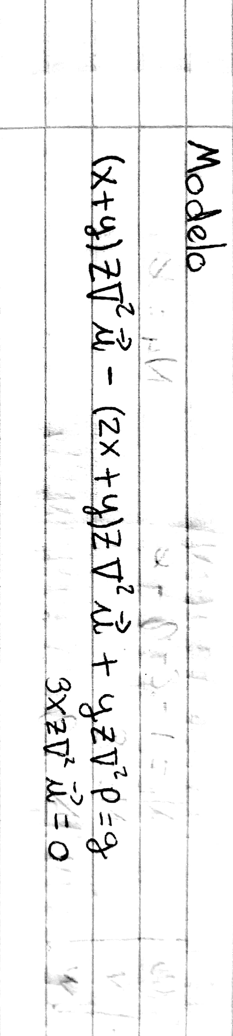

**Paso 1**

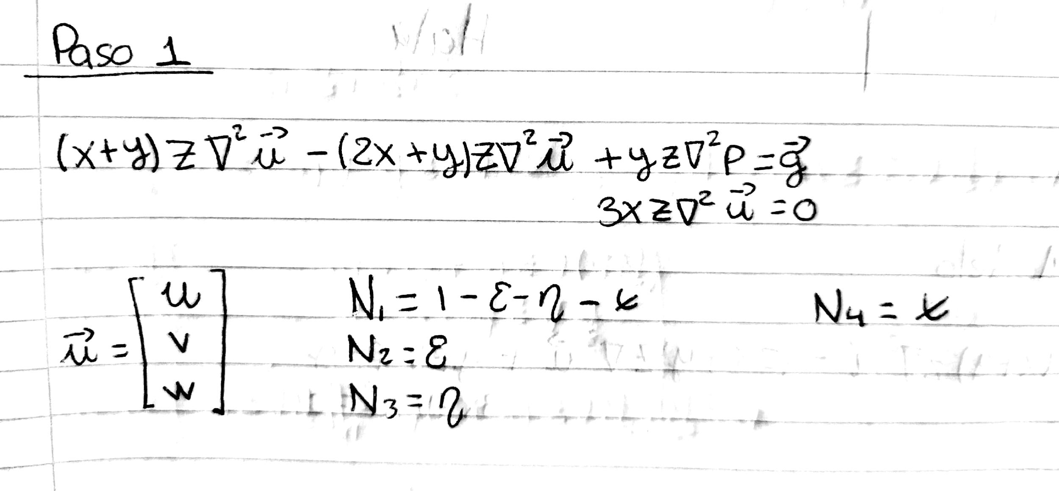

**Paso 2**

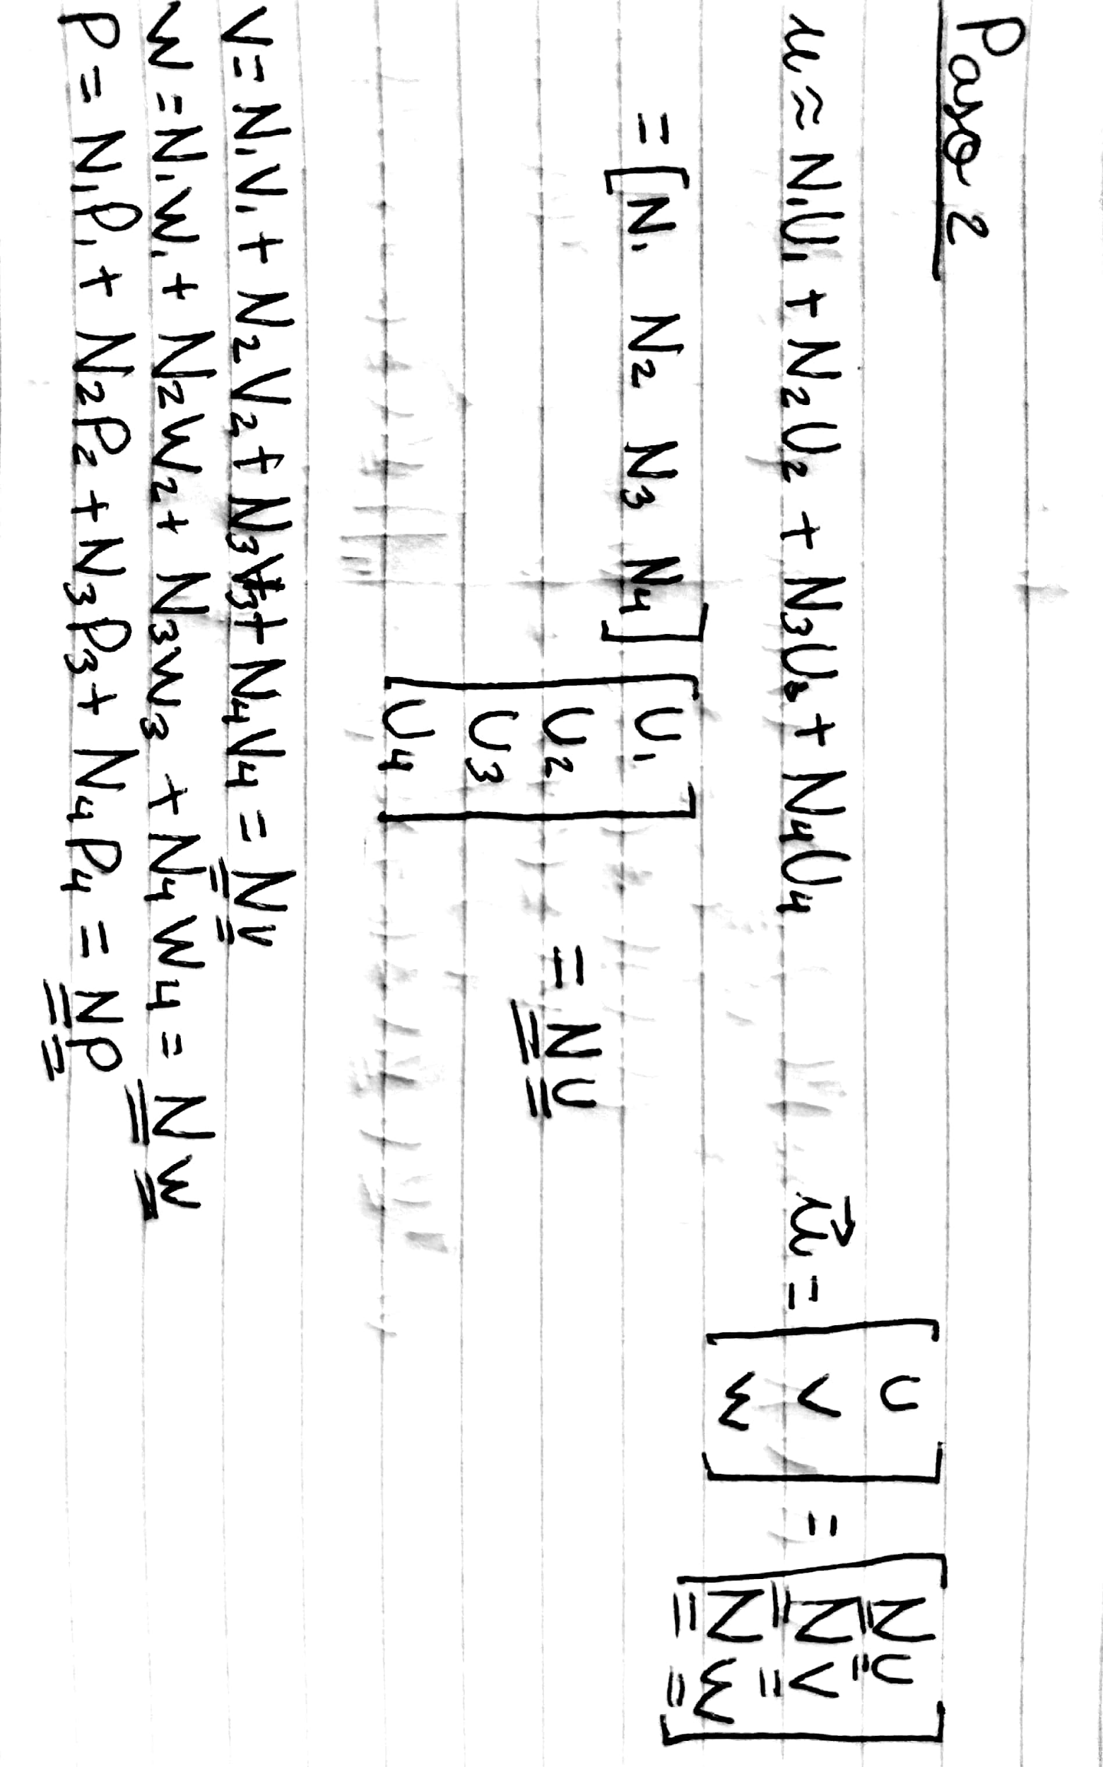

**Paso 3**

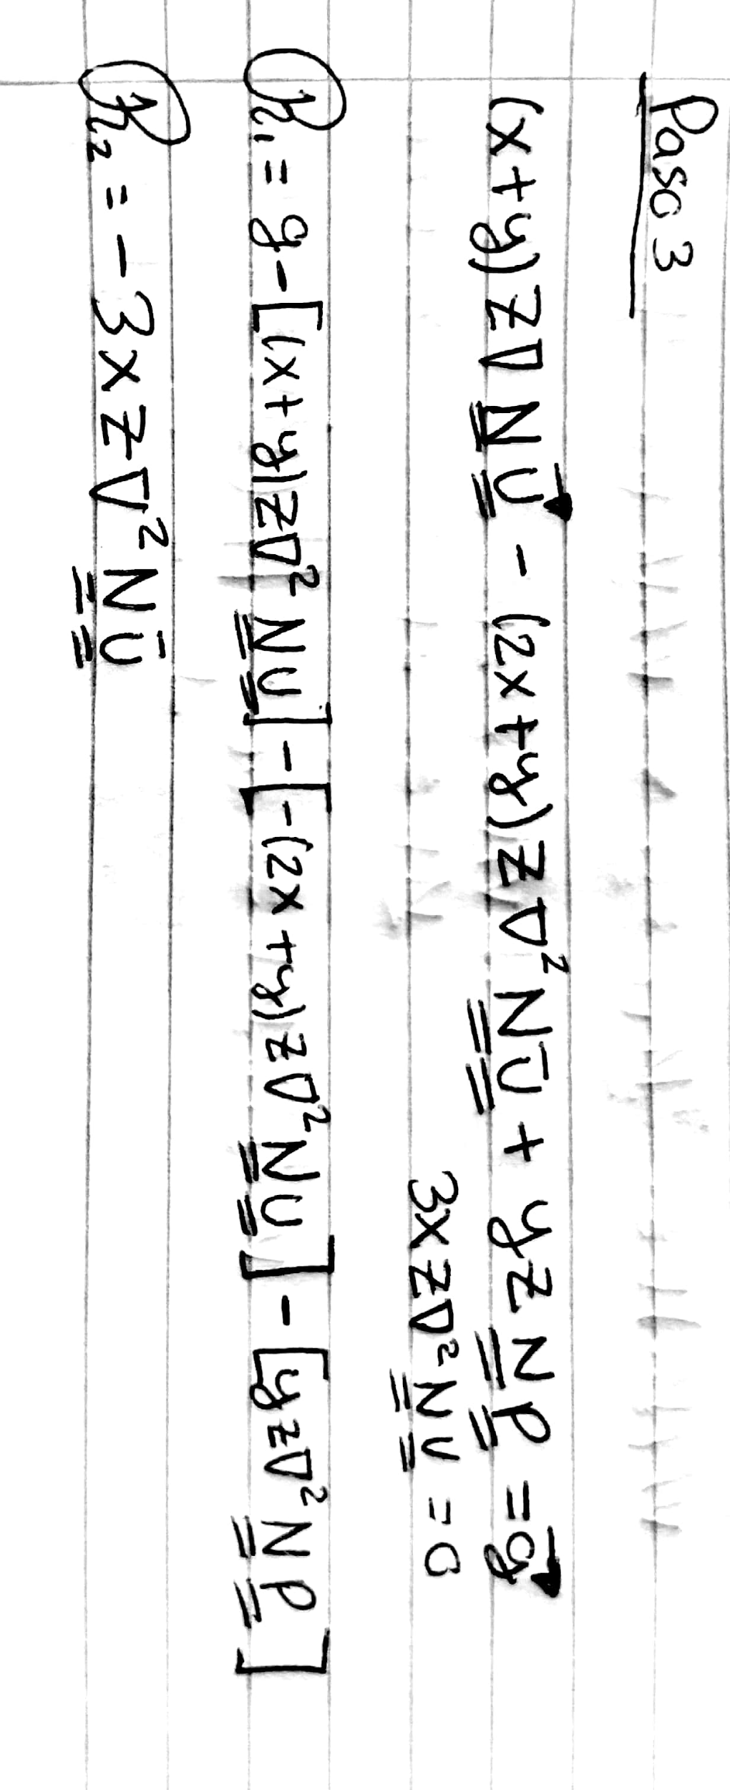

**Paso 4**

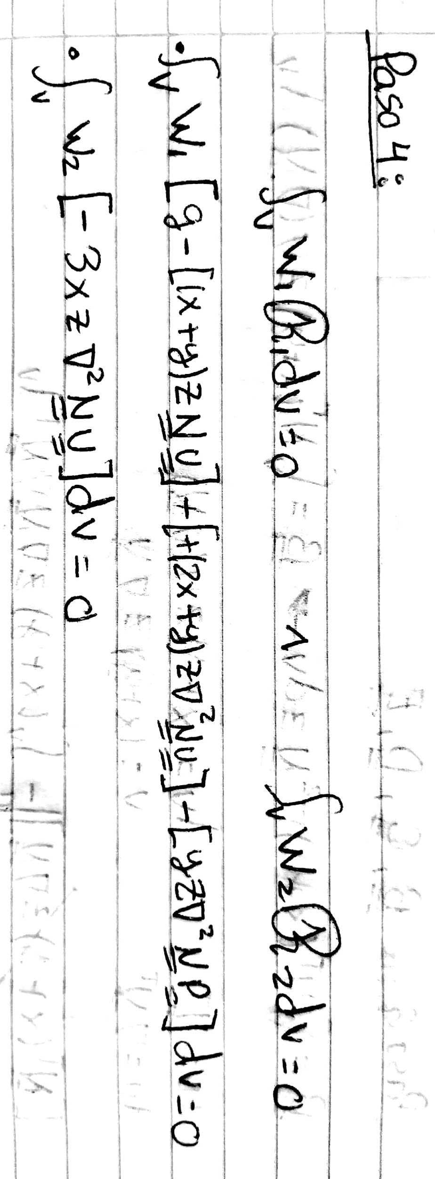

**Paso 5**

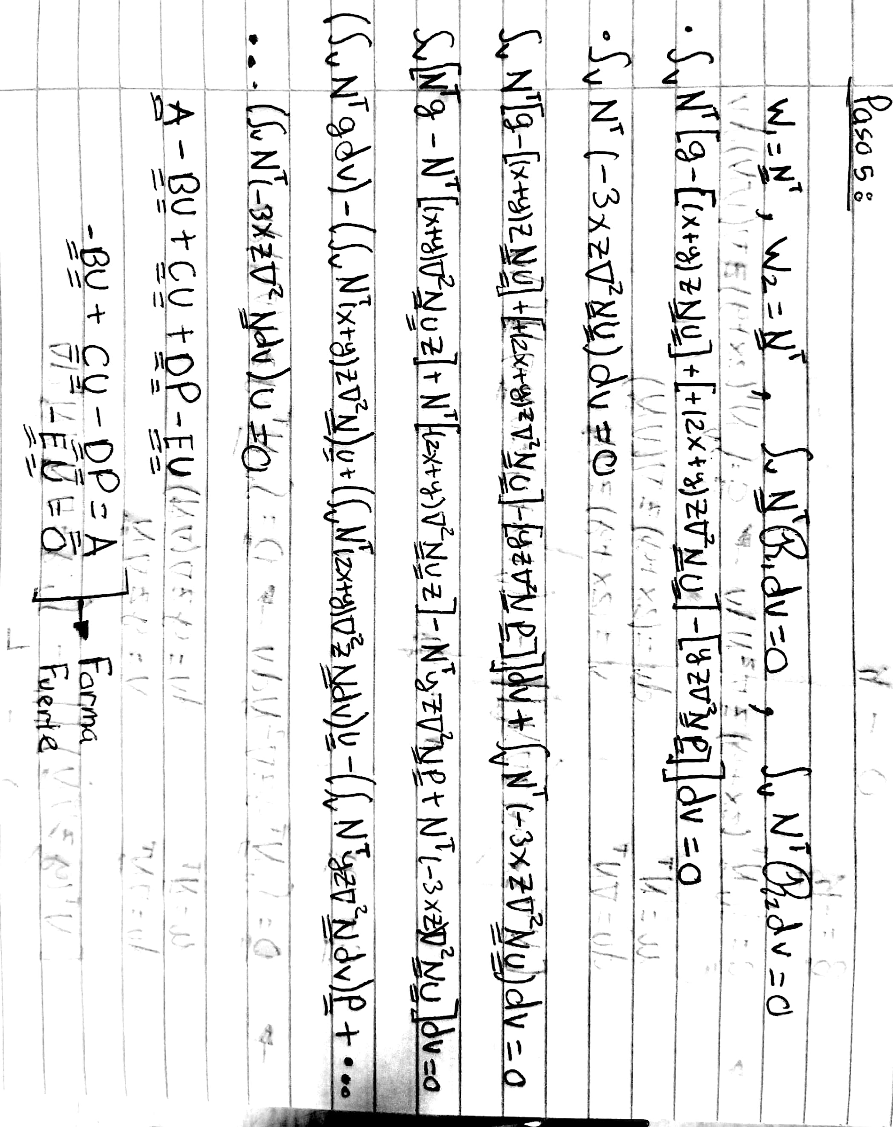

**Paso 6**

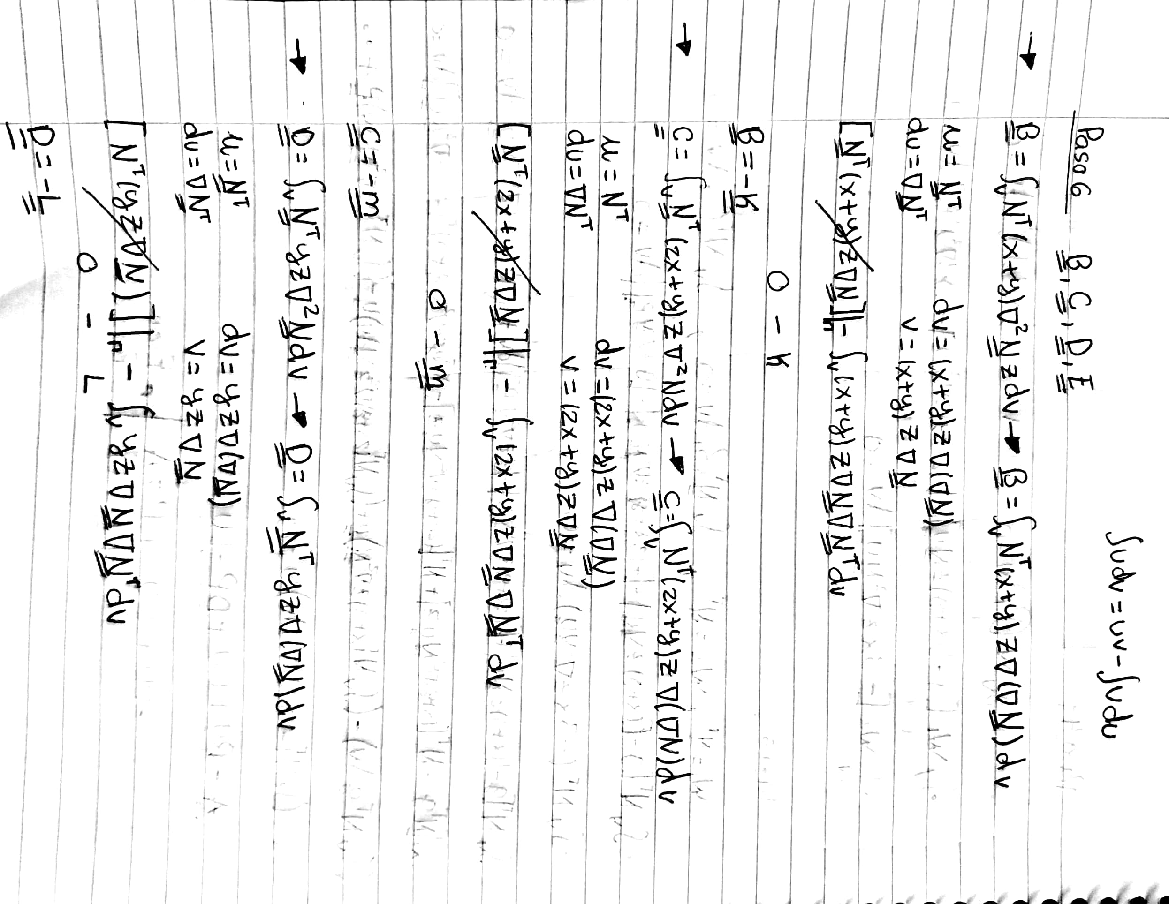

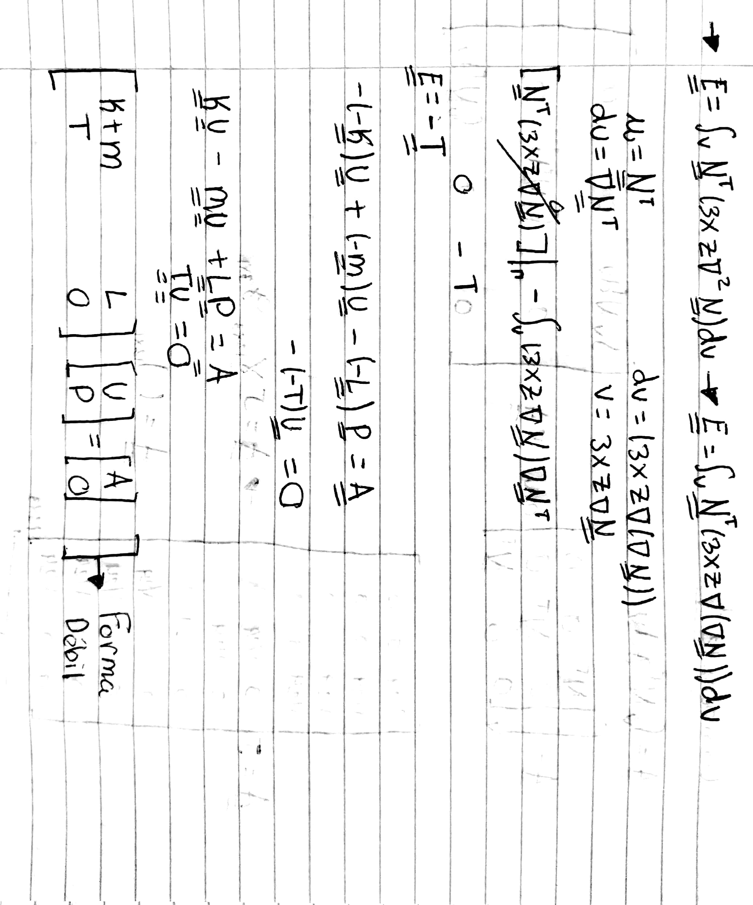

**Componentes**

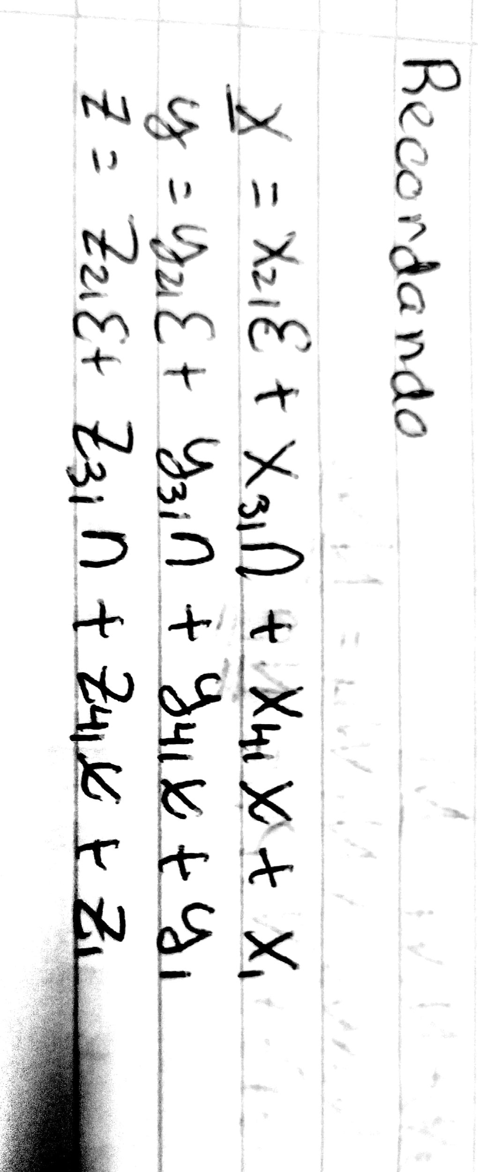

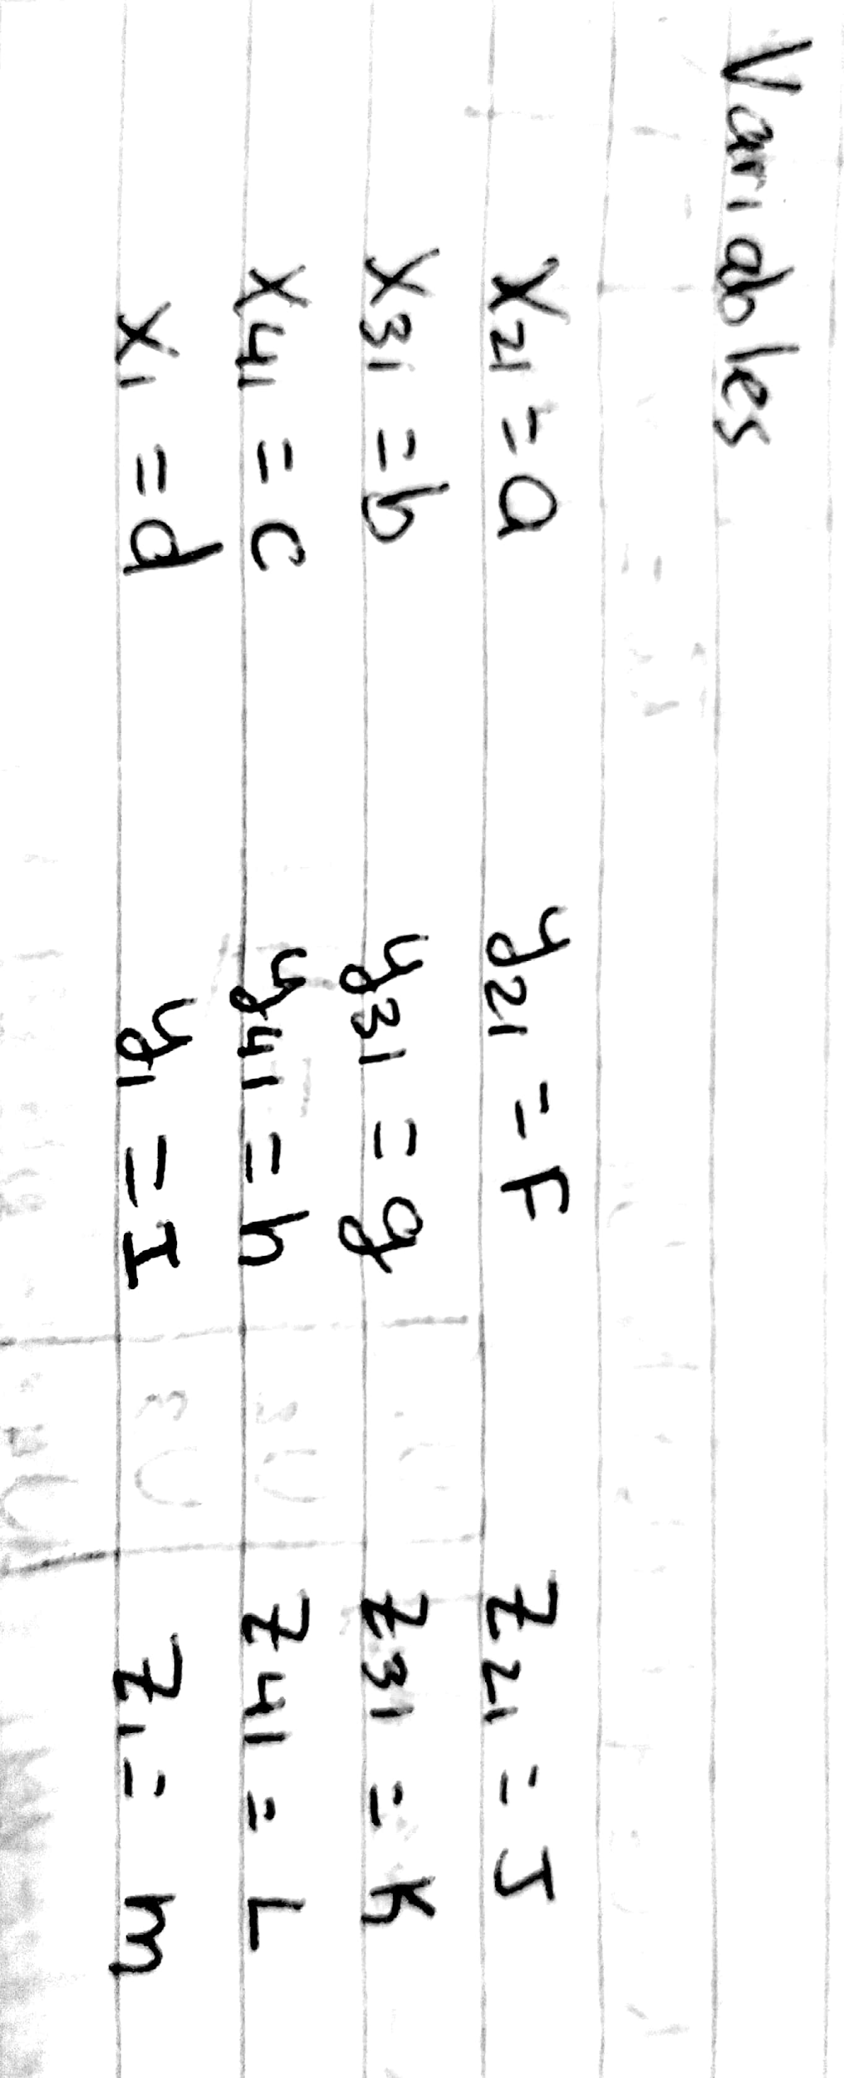

**Componente A**

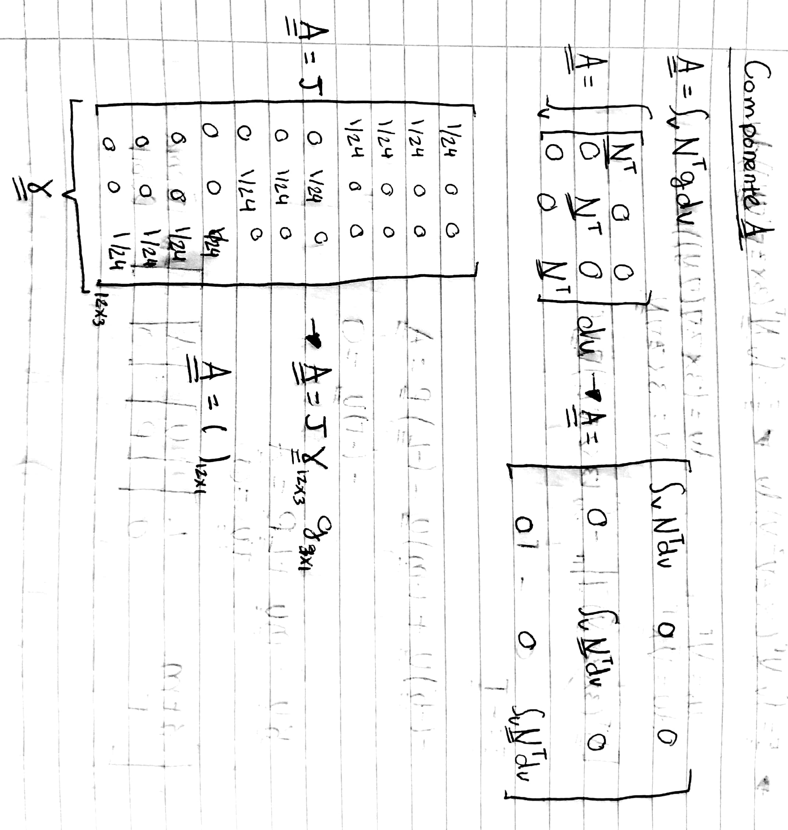

**Componente B**

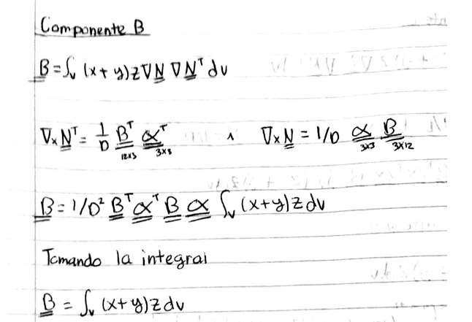

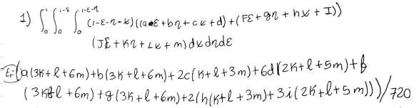

**Resultado final**

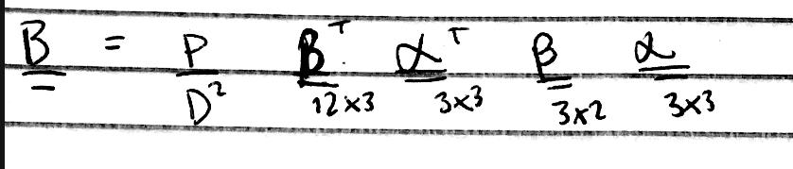

**Componente C**

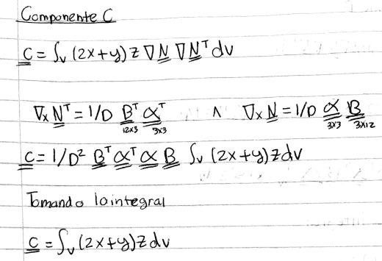

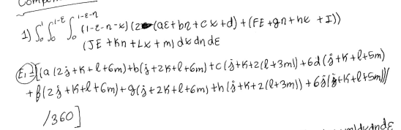

**Resultado final**

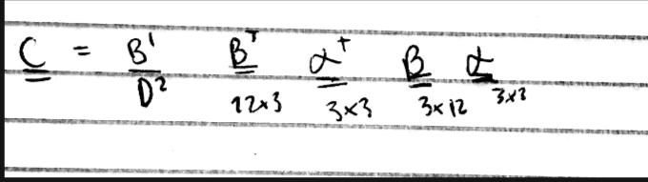

**Componente D**

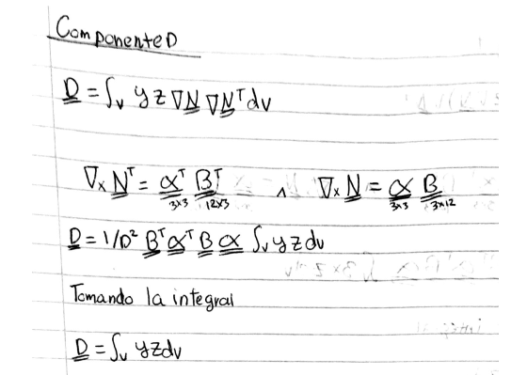

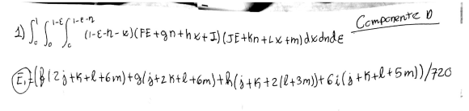

**Resultado final**

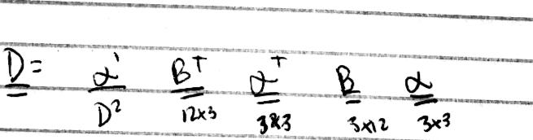

**Componente E**

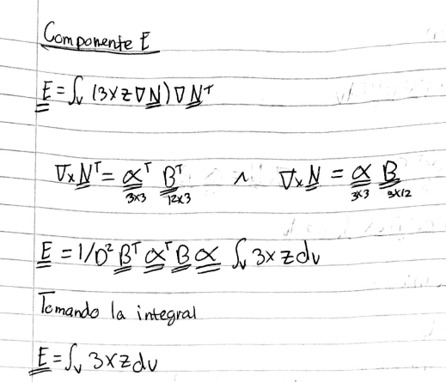

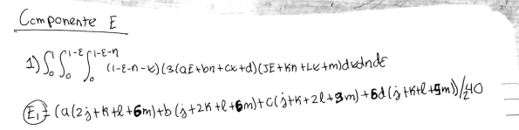

**Resultado final**

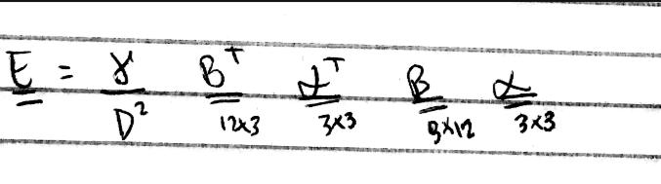

**Conclusión**

Al momento de estar resolviendo los componentes, el resultado del primer elemento de una matriz generaba una expresión matemática muy grande. Eso en manera de código, es necesario manejar las triples integrales triples en forma matricial, para que la computadora pueda manejar esas dichas ecuaciones. Si se manejara el resultado como la respuesta que dio en la calculadora, se estarían manejando integrales infinitas lo cual se vuelve complicado a resolver para la computadora.

Cuando los términos de Navier Stokes se vuelven complejos. La respuesta de las integrales llega a tener una extensa longitud dejando como resultado final también extenso.